DB-DL05 电力系统综合自动化技能实训考核平台
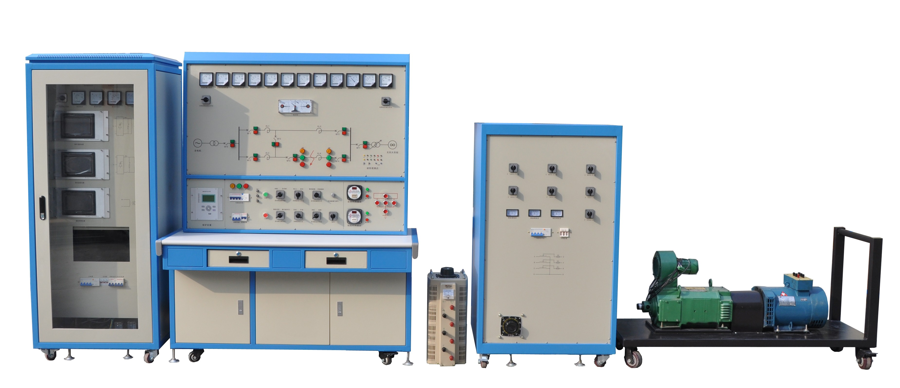
一、概 述:
电力系统综合自动化技能实训考核装置由五部分组成：同步发电机组、机组控制柜、输电线路及监视保护屏、无穷大电力系统和阻抗负载。对发电厂中常用的自动装置、发电厂监控、电力系统运行、继电保护等教学内容进行操作、测试和试验。装置采用固定式结构。本实训平台适用于高校、中专、技校电力、电气、自动化类各专业相关课程的实训与实验，也可用于电力行业对从事发电人员的培训。
二、特 点：
1、多功能一体化综合型实验装置，充分展示现代电能发电、并网、传输全过程。
2、实验平台主要设备：实验台、控制柜、发电机组、三相可调负载等。
3、控制柜包括三大部分：微机准同期装置、微机励磁装置、微机调速装置。
4、可开展完整的电力实验内容：发电机组的起动与动转、同步发电机励磁控制、同步发电机准同期并列运行、系统稳定性实验、单机带负荷实验、系统并网实验等多达二十几类实验。
5、微机装置人机交互界面采用大容量，高清晰的7吋彩色触摸屏，能实时显示系统的电压、电流、频率、无功等各项电气参数，全触摸屏参数设置与指令操作，人机友好互动，可菜单中文显示，图文并茂。
6、微机装置采用DSP+CPLD高端芯片：为满足实验平台控制系统的需要，采用高性能、高精度工业控制32位定点DSP控制器，用软件实现数据处理，功能更强大，算法更灵活，能够满足大计算量、运算速度高的要求；CPLD是一种复杂可编程逻辑器件，采用计算机辅助设计技术把设计生成的数据文件配置进芯片内部的静态数据存储器（SPAM）来完成，具有可重复编程性，可以灵活配置硬件逻辑电路，降低了PCB板的空间和复杂度，提高运行可靠性。将DSP+CPLD结合并应用于实验平台控制中，加以改进的控制算法和硬件结构，使整个控制系统达到快速性、精确性和稳定性的要求。
7、人工智能与自适应PID控制：为实现发电机转速及输出电压的精确、平稳、安全的调节，消除控制过程中的振荡现象，本装置将常规PID控制器与自校正算法相结合并利用人工智能系统使其在系统状态变化的每一时刻自动调节PID参数，让控制过程时刻处于最优状态。
8、模块化插接式控制器：核心控制器采用模块化插接式设计，主控单元、AD、DA、数字IO、显示等单元相互独立模块化，各模块通过总线进行连接，保证控制系统的可靠性、灵活性和可维护性。
9、具有完善的人身保护功能
三、实训项目
1.原动机的起动与运转
2.调速装置操作
3.调速装置及原动机控制
4.发电机机电特性
5.发电机的空载特性曲线测试
6.发电机的短路特性曲线测试
7.发电机外特性及调整特性
8.发电机零功率因数负载特性
9.同步发电机励磁控制
10.微机励磁装置基本操作
11.不同α角（控制角）励磁电压波形观测
12.同步发电机起励
13.控制方式及其相互切换
14.逆变灭磁和跳灭磁开关灭磁
15.伏赫限制
16.欠励限制
17.同步发电机强励
18.调差特性
19.过励限制
20.准同期并列运行
21.微机准同期装置基本操作
22.自动准同期条件测试
23.线性整步电压形成（相敏环节）测试
24.导前时间整定及测量方法
25.压差、频差和相差闭锁与整定
26.手动准同期并网
27.半自动准同期并网
28.自动准同期并网
29.单机----无穷大系统稳定运行方式
30.单回路稳态对称运行
31.双回路和单回路的稳态对称运行比较
32.单回路稳态非全相运行
33.单机带负荷
34.独立系统特性
35.投、切不同负荷
36.单机甩负荷
37.电力系统功率特性（功角）和功率极限（静态稳定性）
38.无调节励磁时，功率特性和功率极限的测定
39.手动调节励磁时，功率特性和功率极限的测定
40.微机自并励时，功率特性和功率极限的测定
41.微机他励时，功率特性和功率极限的测定
42.单回路、双回路输送功率与功角关系
43.提高电力系统静态稳定性
44.电力系统暂态稳定性
45.短路类型对电力系统暂态稳定性的影响
46.故障切除时间对暂态稳定的影响
47.有无强励磁对暂态稳定性影响试验
48.线路重合闸及其对系统暂态稳定性影响
49.同步发电机异步运行和再同步
50.提高电力系统暂态稳定性的措施
四、配置清单
序号 | 名称 | 规格型号 | 单位 | 数量
1 | 三相同步发电机 | STC-3/3KW 额定励磁电压70V、励磁电流3A、转速1500RPM、电压400V | 台 | 1
2 | Z4型直流电动机 | Z4-112/2-2 4kw 1500rpm 电枢440V 励磁180V | 台 | 1
3 | 三相自耦调压器 | 15KVA | 台 | 1
4 | 模拟输电线路和短路电抗 | 63mh 5A，127mh 5A | 只 | 12
5 | 电流互感器 | CHF-5P，CHF-15P | 只 | 3
6 | 电压互感器 | CHV-25P/600，CHV-25P/400，CHV-25P/200 | 只 | 3
7 | 电力仪表 | 电压、电流、频率，同步等 | 只 | 22
8 | 交流接触器 | CJX1210 | 只 | 9
9 | 交，直流继电器 |  | 只 | 25
10 | 转换开关 | LW8-D | 只 | 8
11 | 各类按钮 | 点动，自锁 | 只 | 14
12 | 无穷大系统 | 含隔离变压器 | 台 | 1
13 | 微机调速器 | 触控式，含信号观测点 | 台 | 1
14 | 微机励磁装置 | 触控式，含信号观测点 | 台 | 1
15 | 微机准同期装置 | 触控式，含信号观测点 | 台 | 1
16 | 调速、励磁同步变压器 | 380V/400V 3kva，80V/150V 600va，380V/60V 1kva | 台 | 3
17 | 触发控制模块 | CF6B-1A | 台 | 3
18 | 微机保护装置 | RE-8000 | 套 | 1
19 | 发电机、变压器组控制屏 |  | 台 | 1
20 | 发电厂系统倒闸控制屏 |  | 台 | 1
21 | 负载柜（包含感性和阻性负载） |  | 台 | 1
22 | 实训指导书 |  | 本 | 1
12、工具(每个试验台必配)自己配
序号 | 名称 | 型号 | 数量 | 备注
1 | 计算机 |  | 1套
2 | 数字示波器 | TBS1102 2通道 100MHz 1GS/s彩屏 | 1台
3 | 万用表 | VC9801A+ | 1个
4 | 工具箱 | 可调温电烙铁；螺丝刀；内六角扳手；克丝钳；剥线钳；尖嘴；偏口；小活口扳子 | 1套

